Warszawa, 27 sierpnia 2020 r.

Sprzedaż fizyczna spadła rok do roku o prawie 23%, czyniąc po raz pierwszy muzykę cyfrową głównym źródłem przychodów – podsumowanie pierwszego półrocza 2020 r. na polskim rynku muzycznym.

Związek Producentów Audio Video podsumował pierwsze półrocze 2020 r. na polskim rynku muzycznym. Przychód ze sprzedaży nośników fizycznych wyniósł 66,8 mln zł, co stanowi spadek o 22,8% w porównaniu do analogicznego okresu w roku ubiegłym. Słaby wynik sprzedaży fizycznej został częściowo zrekompensowany wzrostem o 26,3% sprzedaży cyfrowej. Łącznie polski rynek muzyczny zanotował w pierwszym półroczu spadek o 0,3%.

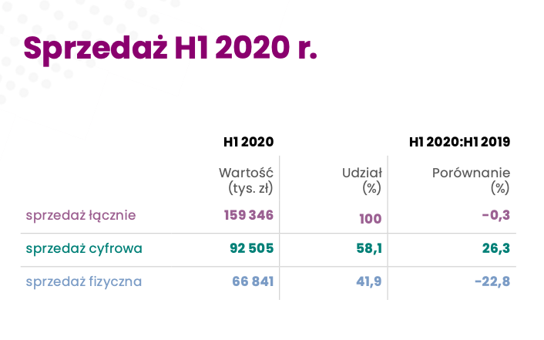
Niższa sprzedaż fizyczna dotyczyła przede wszystkim katalogu rodzimych artystów. Na płyty polskich artystów wydaliśmy w ciągu pierwszych 6 miesięcy tego roku ponad 20 mln zł mniej niż w roku ubiegłym i jest to spadek rok do roku o prawie 47%. Sprzedaż katalogu artystów zagranicznych zanotowała wzrost o 6,6%.

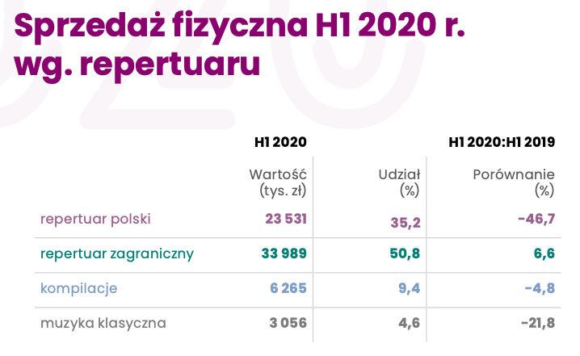

Wśród nośników fizycznych wzrost zanotowały jedynie winyle. Przychód ze sprzedaży czarnych płyt wzrósł o niecałe 6,3%, osiągając poziom ponad 20 mln zł i stanowiąc już 30% sprzedaży fizycznej. To stała, utrzymująca się kolejny rok tendencja.

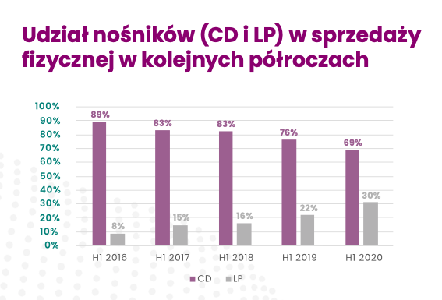

Wzrost sprzedaży cyfrowej zrekompensował w dużej mierze spadki wyników nośników tradycyjnych. Od stycznia do czerwca br. muzyka dostępna w formatach cyfrowych wypracowała przychód na poziomie 92,5 mln zł i jest to wzrost o 26,3% w stosunku do pierwszych sześciu miesięcy roku ubiegłego. Praktycznie całość przychodu sprzedaży cyfrowej, tj. 97%, stanowi już streaming (mobile: 1%, pobrania: 2%).

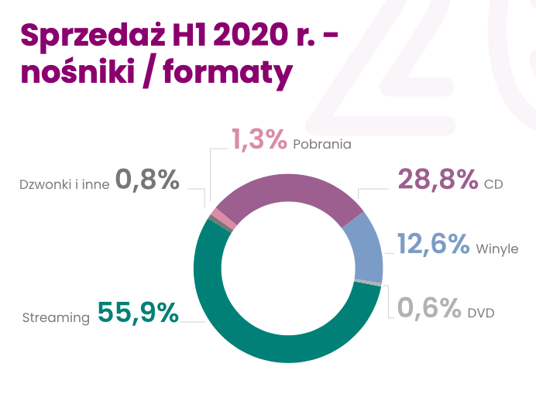
W pierwszym półroczu 2020 r. po raz pierwszy w historii polskiego rynku muzycznego przychód z muzyki cyfrowej przekroczył wyniki sprzedaży fizycznej. Sprzedaż muzyki poprzez platformy internetowe stanowiła już 58% przychodu, przy 42-proc. udziale sprzedaży fizyczne.

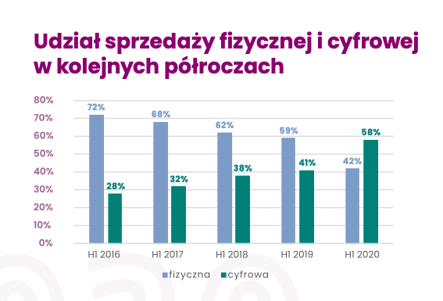
OLiS

Pomimo dużych spadków udziału wartości polskiego repertuaru na szczycie listy OLiS krajowi artyści nadal dzierżą palmę pierwszeństwa. Najchętniej kupowaną płytą na nośnikach fizycznych w pierwszym półroczu bieżącego roku był czwarty album w dorobku Quebonafide, zatytułowany Romantic Psycho. Miejsce drugie zajmuje najnowsza płyta duetu Pro8L3M, Art Brut 2. Pierwszą trójkę półrocznej listy OLiS dopełnia kolejna hip-hopowa płyta – Gniew O.S.T.R.

Zaraz za podium uplasował się solowy album Kazika Zaraza. Płyta miała swoją premierę 5 czerwca i do półrocznego zestawienia trafiły jedynie 4 listy, w których była notowana. Miejsce 5. należy natomiast do debiutanckiej płyty Szpaku oraz Kubiego Producenta, zatytułowanej Dzieci duchy.

W pierwszej dziesiątce półrocznej listy OLiS pojawiło się tylko jedno zagraniczne wydawnictwo: na pozycji 7. uplasował się album koreańskiego boys bandu BTS Map Of The Soul – 7.

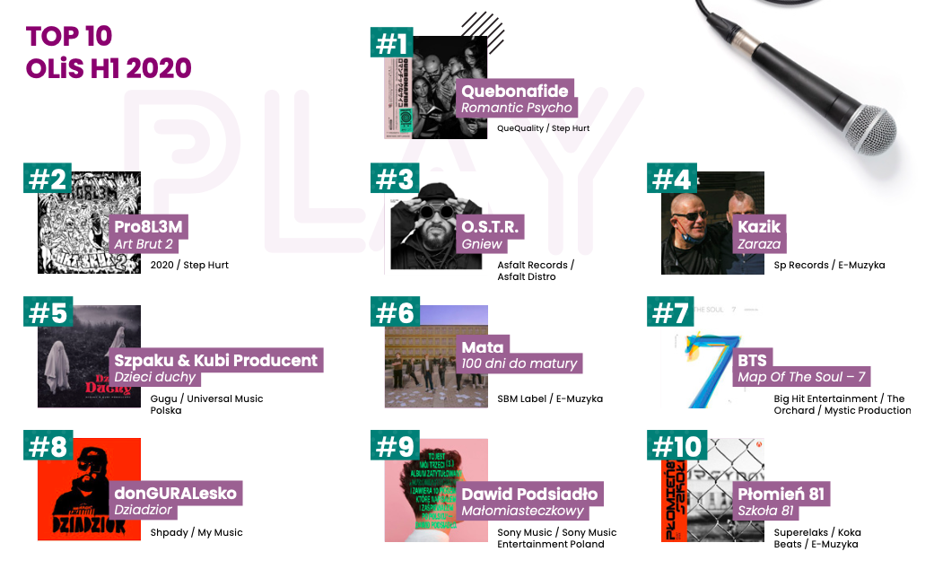
Top 50 OLiS za pierwsze półrocze 2020 r. dostępne jest na stronie:
http://zpav.pl/aktualnosc.php?idaktualnosci=1879
AIRPLAY
W ostatnim półroczu na playlistach polskich stacji radiowych królowała sanah z debiutanckim singlem Szampan. Utwór wydany 3 stycznia szturmem podbił listy przebojów i zdobywa pierwsze miejsce półrocznego zestawienia Airplay. sanah również jako jedyna reprezentuje polskich artystów w pierwszej dziesiątce zestawiania. Miejsce drugie półrocznego Airplaya należy do Felixa Jaehna, duetu Vize i Miss Li, którzy przygotowali przebój Close Your Eyes. Podium zamyka The Weeknd z utworem Blinding Lights, który promuje jego czwarty studyjny album.

Łącznie w Top 50 półrocznego zestawienia Airplay znalazło się 13 polskich artystów, z czego tylko czworo trafiło do top 20. Drugim, po Szampanie sanah, otwierającym zestawienie, najczęściej granym polskim utworem był utwór duetu polskich producentów Foothills zatytułowany For Good, który uplasował się na pozycji 11. Przebój Viki Gabor i Kayah Ramię w ramię zajął miejsce 13. Kolejna krajowa produkcja, Sweet Emotions Gromeego i Jespera Jenset, uplasowała się na pozycji 18.

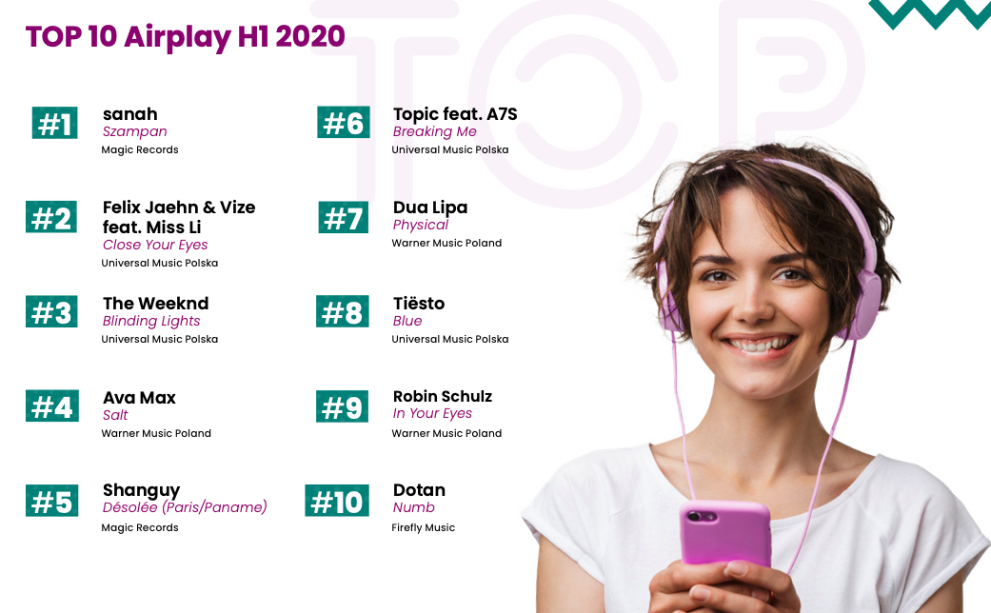

Pełne zestawienie Airplay za pierwsze półrocze 2020 r. dostępne jest na stronie:
http://zpav.pl/aktualnosc.php?idaktualnosci=1878

****

OLiS – to cykliczne zestawienie najlepiej sprzedających się płyt w Polsce w formacie fizycznym, opracowane na podstawie danych liczbowych ze sprzedaży detalicznej z sieci największych sklepów muzycznych w Polsce. Lista jest kompilowana co tydzień przez niezależny instytut badawczy Kantar Polska.
Cotygodniowe notowania OLiS dostępne są tutaj.

Airplay – to zestawienie najpopularniejszych utworów granych w polskich stacjach radiowych przygotowywane przez firmę MicroBe na zlecenie Związku Producentów Audio Video. System MicroBe jest polskim, nowoczesnym narzędziem do automatycznego monitorowania i analizy strumieni audio/video w oparciu o autorskie algorytmy rozpoznawania utworów. Na mocy umowy pomiędzy ZPAV i MicroBe monitorowane są 74 stacje radiowe (lokalne i ogólnopolskie) oraz 14 telewizyjnych kanałów muzycznych.
Cotygodniowe zestawienia AirPlay dostępne są tutaj.

****
Związek Producentów Audio Video (ZPAV) jest stowarzyszeniem producentów fonogramów i wideogramów muzycznych, zrzeszającym ok. 90% rynku muzycznego w Polsce. Posiada zezwolenie ministra kultury i dziedzictwa narodowego na zbiorowe zarządzanie prawami producentów fonograficznych. Od momentu powstania w 1991 roku ZPAV prowadzi działania na rzecz dynamicznego rozwoju rynku muzycznego w Polsce. Jest grupą krajową Międzynarodowej Federacji Przemysłu Fonograficznego (IFPI), która zrzesza i reprezentuje światowy przemysł muzyczny (ponad 1 400 firm w 66 krajach). ZPAV działa na forum legislacyjnym, współpracuje z organami ścigania i wymiaru sprawiedliwości w dziedzinie ograniczenia naruszeń praw autorskich i pokrewnych, prowadzi szerokie działania edukacyjne oraz promocyjne, wspierające rozwój rynku muzycznego, m.in. opracowuje Oficjalną Listę Sprzedaży (OLiS) oraz przyznaje wyróżnienia Złotych, Platynowych i Diamentowych Płyt.

Od 1995 r. ZPAV jest organizatorem Fryderyków – nagród muzycznych, przyznawanych przez środowisko muzyczne: muzyków, autorów, kompozytorów, producentów muzycznych, dziennikarzy i branżę fonograficzną, zrzeszonych w Akademii Fonograficznej.

****

Kontakt dla mediów:

Katarzyna Kowalewska
QL CITY Music &Entertainment PR
tel.: +48 781 268 180
mail: k.kowalewska@qlcity.pl

